|  |
| --- |
| **DOCUMENTO DE ANÁLISIS Y DISEÑO** |



## INTRODUCCIÓN

En este documento se va a plasmar la arquitectura del diseño de la interfaz de la cabina médica de la empresa COSA, este contendrá un análisis de la problemática generada por el cliente y la solución grafica de la misma.

En este documento se plasmara, todo el diseño grafico y analítico que se desarrollo para entender el proceso y la complejidad del funcionamiento de la interfaz de la cabina medica.

## OBJETIVOS

* Comprender el esquema funcional de la problemática que se nos presenta.
* Aterrizar en modo gráfico los requerimientos que se obtuvieron.
* Transformar los requerimientos en un diseño que satisfaga la problemática del cliente.
* Hacer un análisis y compresión de los alcances de la problemática y darle una solución óptima en un diseño comprensible para su posterior uso y codificación.

## ALCANCE

* Analizar y comprender los requerimientos proporcionados por el cliente.
* Diseñar una imagen visual para generar la comprensión del funcionamiento del sistema.
* Tener un documento de apoyo y comprensión, para el proceso de codificación.

## RESTRICCIONES

* No se definirá la arquitectura de bajo nivel.
* No se especificara el tiempo de desarrollo.
* No se especificara la repartición de los módulos aquí diseñados.
* No se definirán las pruebas a los módulos.

## REFERENCIAS

|  |  |
| --- | --- |
| Numero | Descripción |
| 1 | Inter_Cabina_Manual_Requerimientos |
| 2 | Inter_Cabina_CU |

## DEFINICIONES, SIGLAS Y ABREVIATURAS

|  |  |
| --- | --- |
| Termino | Definición |
| PDF | Formato de presentación |

## ANÁLISIS

## IDENTIFICACIÓN DE REQUERIMIENTOS

**Requerimientos específicos**

**Requerimientos comunes de las interfaces**

**Interfaces de usuario**

Las interfaces de usuario deberán contar con las siguientes características.

**Toma de mediciones**

|  |  |  |
| --- | --- | --- |
| Número de Requerimiento | 3.1.1.1 | |
| Nombre de Requerimiento | Toma de mediciones | |
| Tipo | Requerimiento | Restricción |
| Fuente del Requerimiento | Cliente | |

El sistema deberá mostrar:

* Un título determinando la medición a efectuar.
* Una imagen representativa del proceso correcto e incorrecto de la toma de medición.
* Un botón de toma de medición.
* Un fondo de pantalla representativo de la empresa.

**Realización medición**

|  |  |  |
| --- | --- | --- |
| Número de Requerimiento | 3.1.1.2 | |
| Nombre de Requerimiento | Realizar medición | |
| Tipo | Requerimiento | Restricción |
| Fuente del Requerimiento | Cliente | |

El sistema deberá realizar el proceso de cambio de pantalla a tomando medición. El sistema deberá realizar un llamado al dispositivo seleccionado para la toma de medición.

**Siguiente medición**

|  |  |  |
| --- | --- | --- |
| Número de Requerimiento | 3.1.1.3 | |
| Nombre de Requerimiento | Siguiente medición | |
| Tipo | Requerimiento | Restricción |
| Fuente del Requerimiento | Cliente | |

El sistema deberá mostrar una pantalla de éxito donde deberá aparecer:

* Un título determinando la medición realizada.
* Una imagen representativa del proceso correcto e incorrecto de la toma de medición.
* Un botón de siguiente medición.
* Un fondo de pantalla representativo de la empresa.

**Tomando medición**

|  |  |  |
| --- | --- | --- |
| Número de Requerimiento | 3.1.1.4 | |
| Nombre de Requerimiento | Tomando medición | |
| Tipo | Requerimiento | Restricción |
| Fuente del Requerimiento | Cliente | |

El sistema deberá mostrar los siguientes datos:

* Título de la medición que se está efectuando.
* Barra de proceso de medición.
* Fondo de pantalla representativo de la empresa.

**Interfaces de hardware**

*No aplica*

**Interfaces de software**

*No aplica*

**Interfaces de comunicación**

*No aplica*

**Requerimientos funcionales**

**Vista autentificación**

|  |  |  |
| --- | --- | --- |
| Número de Requerimiento | 3.2.1.1 | |
| Nombre de Requerimiento | Vista autentificación | |
| Tipo | Requerimiento | Restricción |
| Fuente del Requerimiento | Cliente | |

El sistema deberá mostrar una pantalla que contenga los siguientes elementos.

Fondo de pantalla representativo de la empresa.

Nombre de la aplicación

Etiqueta indicadora de nombre de usuario

Cuadro de texto para nombre de usuario.

Etiqueta indicadora de contraseña

Cuadro de texto de contraseña

Botón de usuario anónimo

Botón de usuario registrado.

**Usuario anónimo**

|  |  |  |
| --- | --- | --- |
| Número de Requerimiento | 3.2.1.2 | |
| Nombre de Requerimiento | Usuario anónimo | |
| Tipo | Requerimiento | Restricción |
| Fuente del Requerimiento | Cliente | |

El sistema deberá contener un botón de usuario anónimo que permitirá ingresar al sistema en modo no registrado.

**Usuario registrado**

|  |  |  |
| --- | --- | --- |
| Número de Requerimiento | 3.2.1.3 | |
| Nombre de Requerimiento | Usuario registrado | |
| Tipo | Requerimiento | Restricción |
| Fuente del Requerimiento | Cliente | |

El sistema deberá contener un botón para usuario registrado que permitirá realizar una comparación con la base de datos de la nube para permitir acceso. El cuadro de texto de la contraseña de usuario deberá mostrar el símbolo “*” para ocultar caracteres.

**Teclado virtual**

|  |  |  |
| --- | --- | --- |
| Número de Requerimiento | 3.2.1.4 | |
| Nombre de Requerimiento | Teclado virtual | |
| Tipo | Requerimiento | Restricción |
| Fuente del Requerimiento | Cliente | |

El sistema deberá mostrar un teclado virtual al momento de posicionar el cursor en cualquiera de los dos cuadros de textos.

El teclado deberá contener solamente letras, números, botón mayúsculas, símbolo “.” y botón borrar, para evitar el mal uso del teclado dentro de la aplicación.

**Selección proceso**

**Vista selección proceso**

|  |  |  |
| --- | --- | --- |
| Número de Requerimiento | 3.2.2.1 | |
| Nombre de Requerimiento | Vista selección proceso | |
| Tipo | Requerimiento | Restricción |
| Fuente del Requerimiento | Cliente | |

El sistema deberá mostrar una pantalla con los siguientes elementos:

Fondo de pantalla representativo de la empresa.

Botón de toma de mediciones

Botón de video llamada

Botón de finalizar

**Finalizar**

|  |  |  |
| --- | --- | --- |
| Número de Requerimiento | 3.2.2.2 | |
| Nombre de Requerimiento | Finalizar | |
| Tipo | Requerimiento | Restricción |
| Fuente del Requerimiento | Cliente | |

El sistema deberá mostrar un botón de finalizar que realizará una interrupción de la continuidad del programa llevándolo a la pantalla de finalización.

**Video llamada**

|  |  |  |
| --- | --- | --- |
| Número de Requerimiento | 3.2.2.3 | |
| Nombre de Requerimiento | Video llamada | |
| Tipo | Requerimiento | Restricción |
| Fuente del Requerimiento | Cliente | |

El sistema deberá mostrar un botón de video llamada, que no deberá realizar acción ya que se encuentra en construcción.

**Toma de mediciones**

|  |  |  |
| --- | --- | --- |
| Número de Requerimiento | 3.2.2.4 | |
| Nombre de Requerimiento | Toma de mediciones | |
| Tipo | Requerimiento | Restricción |
| Fuente del Requerimiento | Cliente | |

El sistema deberá mostrar un botón de toma de mediciones que llevará el proceso a la toma de mediciones.

**Toma de presión**

**Vista toma de presión**

|  |  |  |
| --- | --- | --- |
| Número de Requerimiento | 3.2.3.1 | |
| Nombre de Requerimiento | Vista toma de presión | |
| Tipo | Requerimiento | Restricción |
| Fuente del Requerimiento | Cliente | |

El sistema deberá mostrar el título de toma de presión, debajo una imagen del uso correcto e incorrecto del aparato, y un botón de realizar medición.

**Toma de oxigenación**

**Vista toma de oxigenación**

|  |  |  |
| --- | --- | --- |
| Número de Requerimiento | 3.2.4.1 | |
| Nombre de Requerimiento | Vista toma de oxigenación | |
| Tipo | Requerimiento | Restricción |
| Fuente del Requerimiento | Cliente | |

El sistema deberá mostrar el título de toma de oxigenación, debajo una imagen del uso correcto e incorrecto del aparato, y un botón de realizar medición.

**Toma de temperatura**

**Vista toma de temperatura**

|  |  |  |
| --- | --- | --- |
| Número de Requerimiento | 3.2.5.1 | |
| Nombre de Requerimiento | Vista toma de temperatura | |
| Tipo | Requerimiento | Restricción |
| Fuente del Requerimiento | Cliente | |

El sistema deberá mostrar el título de toma de temperatura, debajo una imagen del uso correcto e incorrecto del aparato, y un botón de realizar medición.

**Toma de altura y peso**

**Vista toma de altura y peso**

|  |  |  |
| --- | --- | --- |
| Número de Requerimiento | 3.2.6.1 | |
| Nombre de Requerimiento | Vista toma de altura y peso | |
| Tipo | Requerimiento | Restricción |
| Fuente del Requerimiento | Cliente | |

El sistema deberá mostrar el título de toma de altura y peso, debajo una imagen del uso correcto e incorrecto del aparato, y un botón de realizar medición.

**Resumen**

**Vista resumen**

|  |  |  |
| --- | --- | --- |
| Número de Requerimiento | 3.2.7.1 | |
| Nombre de Requerimiento | Vista resumen | |
| Tipo | Requerimiento | Restricción |
| Fuente del Requerimiento | Cliente | |

El sistema deberá mostrar una tabla donde mostrara los datos obtenidos durante todo el proceso y un botón de continuar.

**Fin de proceso**

**Vista fin de proceso**

|  |  |  |
| --- | --- | --- |
| Número de Requerimiento | 3.2.8.1 | |
| Nombre de Requerimiento | Vista fin de proceso | |
| Tipo | Requerimiento | Restricción |
| Fuente del Requerimiento | Cliente | |

El sistema deberá mostrar una etiqueta de despedida del sistema

**Tiempo de espera**

**Vista tiempo de espera**

|  |  |  |
| --- | --- | --- |
| Número de Requerimiento | 3.2.9.1 | |
| Nombre de Requerimiento | Vista tiempo de espera | |
| Tipo | Requerimiento | Restricción |
| Fuente del Requerimiento | Cliente | |

El sistema deberá mostrar una pantalla informando que el tiempo inactivo expiró, seguido de un botón de finalizar y un botón de continuar..

**Error de medición**

**Vista error de medición**

|  |  |  |
| --- | --- | --- |
| Número de Requerimiento | 3.2.10.1 | |
| Nombre de Requerimiento | Vista error de medición | |
| Tipo | Requerimiento | Restricción |
| Fuente del Requerimiento | Cliente | |

El sistema deberá mostrar una pantalla con el título de la medición realizada y un mensaje del error de la medición, seguida de un botón de continuar.

**Audio**

**Guiado por voz**

|  |  |  |
| --- | --- | --- |
| Número de Requerimiento | 3.2.11.1 | |
| Nombre de Requerimiento | Guiado por voz | |
| Tipo | Requerimiento | Restricción |
| Fuente del Requerimiento | Cliente | |

El sistema deberá reproducir un audio guiando al usuario dentro de cada proceso

**Fin de medición**

|  |  |  |
| --- | --- | --- |
| Número de Requerimiento | 3.2.11.2 | |
| Nombre de Requerimiento | Fin de medición | |
| Tipo | Requerimiento | Restricción |
| Fuente del Requerimiento | Cliente | |

El sistema deberá reproducir alguna señal que indique el final de la medición.

**Requerimientos no funcionales**

**Requerimientos de rendimiento**

N/A

**Seguridad**

**Soporte SSL/TLS**

|  |  |  |
| --- | --- | --- |
| Número de Requerimiento | 3.3.2.1 | |
| Nombre de Requerimiento | Soporte SSL/TLS | |
| Tipo | Requerimiento | Restricción |
| Fuente del Requerimiento |  | |

El sistema deberá estar desarrollado en un sistema de gestión de contenidos que tenga soporte SSL/TLS para transferencia cifrada de información y con esto garantizar la seguridad del tráfico al sistema.

**Inicio de Sesión**

|  |  |  |
| --- | --- | --- |
| Número de Requerimiento | 3.3.2.2 | |
| Nombre de Requerimiento | Inicio de Sesión | |
| Tipo | Requerimiento | Restricción |
| Fuente del Requerimiento |  | |

La página deberá ser desarrollada en un sistema de gestión de contenidos que pueda brindar soporte sobre métodos post para sistema de inicio de sesión y con esto garantizar la seguridad de la información relacionada con el inicio de sesión de los trabajadores de la empresa.

**Fiabilidad**

**Estabilidad del Sistema**

|  |  |  |
| --- | --- | --- |
| Número de Requerimiento | 3.3.3.1 | |
| Nombre de Requerimiento | Estabilidad del Sistema | |
| Tipo | Requerimiento | Restricción |
| Fuente del Requerimiento | Cliente | |

El sistema deberá ser entregado en una versión estable que cumpla con las funciones determinadas y que aun bajo las condiciones operativas en las que se va a desempeñar no tenga probabilidad de no cumplir con sus funciones.

**Disponibilidad**

**En Línea**

|  |  |  |
| --- | --- | --- |
| Número de Requerimiento | 3.3.4.1 | |
| Nombre de Requerimiento | En Línea | |
| Tipo | Requerimiento | Restricción |
| Fuente del Requerimiento | Cliente | |

El sistema deberá estar disponible las 24 horas de cada día, y podrá realizar sus funciones sin ninguna probabilidad de error o de caída de sistema.

**Mantenibilidad**

**Administración**

|  |  |  |
| --- | --- | --- |
| Número de Requerimiento | 3.3.5.1 | |
| Nombre de Requerimiento | Administración | |
| Tipo | Requerimiento | Restricción |
| Fuente del Requerimiento | Cliente | |

El sistema deberá estar codificado en el lenguaje Java para tener un estándar y poder realizar modificaciones y actualizaciones posteriores.

**Sistema operativo**

|  |  |  |
| --- | --- | --- |
| Número de Requerimiento | 3.3.5.2 | |
| Nombre de Requerimiento | Sistema operativo | |
| Tipo | Requerimiento | Restricción |
| Fuente del Requerimiento | Cliente | |

El sistema deberá ser compatible con el sistema operativo Linux para la toma de mediciones.

**Formatos**

|  |  |  |
| --- | --- | --- |
| Número de Requerimiento | 3.3.5.3 | |
| Nombre de Requerimiento | Formatos | |
| Tipo | Requerimiento | Restricción |
| Fuente del Requerimiento | Cliente | |

Toda la información que se presente en la interfaz, deberá de ser presentada en formato de texto para mejor usabilidad.

Las imágenes deberán estar en formato PNG, y su tamaño no deberá ser mayor a 1 megabyte.

**Otros requerimientos**

**Simplicidad**

|  |  |  |
| --- | --- | --- |
| Número de Requerimiento | 3.3.7 | |
| Nombre de Requerimiento | Simplicidad | |
| Tipo | Requerimiento | Restricción |
| Fuente del Requerimiento | Cliente | |

Tanto el diseño, como la programación así como la información deberán de ser sencillos, intuitivos y fáciles de entender.

**Apéndices**

*No aplica*

## DISEÑO DE ARQUITECTURA

## VISTA LÓGICA

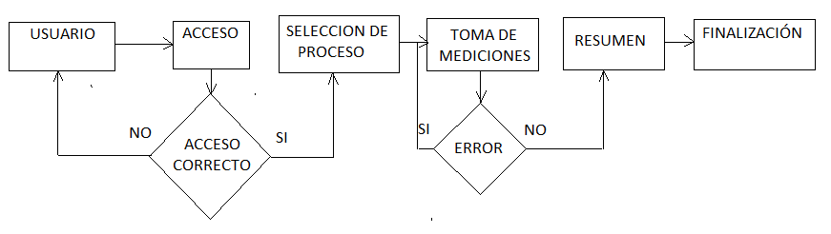

## VISTA DE PROCESOS

Visualizando vista autentificación

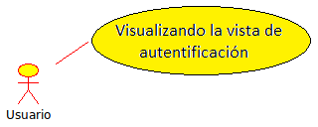

Ingresando al sistema Anónimo

## 

Ingresando al sistema como usuario autentificado

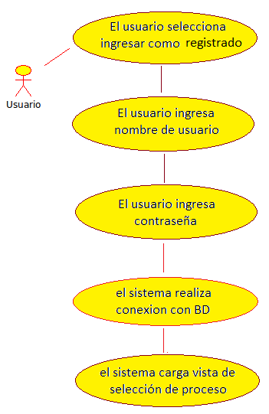

Ingresando a toma de mediciones

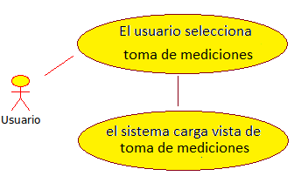

Realizando mediciones

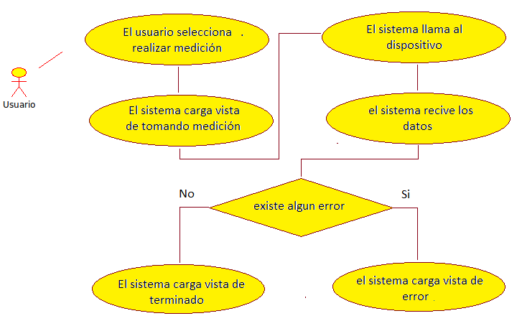

Consultando Resumen usuario anónimo

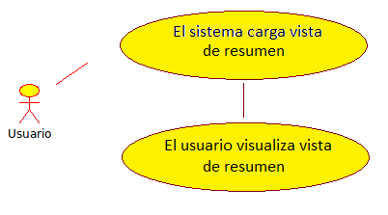

Consultando Resumen usuario registrado

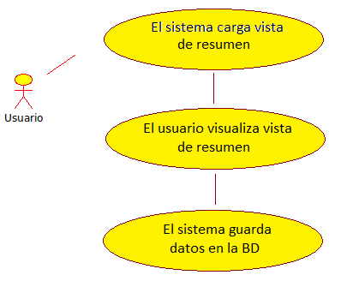

Expiración tiempo de espera

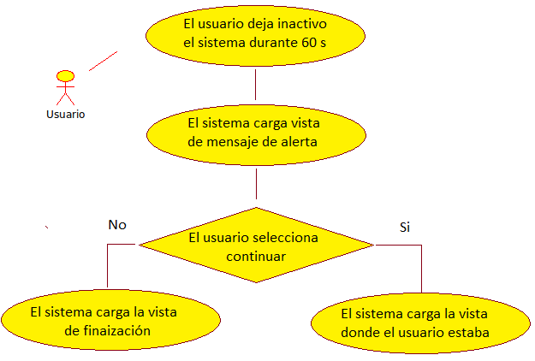

## VISTA DE DESARROLLO

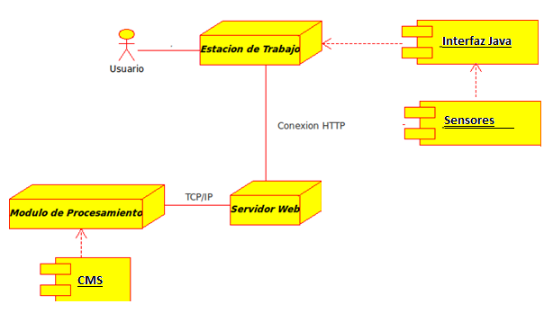

## VISTA FÍSICA

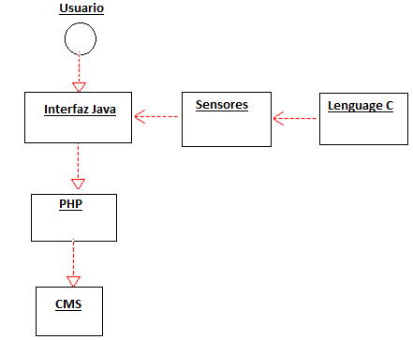

## ESPECIFICACIÓN DE ESTRUCTURA DE INTERFAZ

